移动手机号转入电信后显示的入网时间会不会清零

移动手机号转入电信后入网时间清零？揭秘入网时间流转之谜

近年来，随着通信市场的日益繁荣，用户在运营商之间的选择也更加多样化。不少用户在体验过移动、电信、联通等不同运营商的服务后，可能会选择将手机号从一家运营商转入另一家。许多用户对于手机号转入新运营商后，入网时间是否会清零这一问题心存疑虑。本文将深入解析这一问题，帮助用户了解手机号转入电信后的入网时间流转情况。

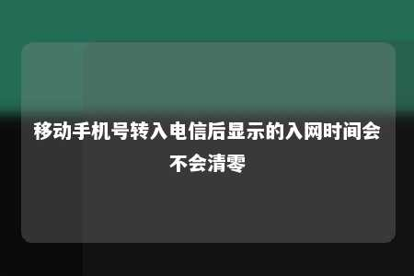

一、背景介绍随着手机号码携带政策的实施，用户可以自由选择运营商，而手机号的携带也变得更加便捷。许多用户在转入电信后，对于入网时间是否会清零表示担忧。入网时间清零意味着用户在新运营商的服务中将重新开始计算套餐优惠期、积分累积等，这对用户来说无疑是一个不小的损失。

二、入网时间清零的误解实际上，用户对于手机号转入电信后入网时间清零的担忧并非无中生有。在过去，由于技术和管理上的限制，确实存在入网时间清零的情况。但随着技术的发展和运营商管理制度的完善，这一问题已经得到了解决。

三、手机号转入电信后入网时间流转情况

1. 用户将手机号从移动转入电信后，入网时间不会清零。运营商之间会通过技术手段实现用户信息的无缝对接，确保用户的入网时间、套餐优惠期、积分累积等不受影响。
2. 在用户转入电信后，原有的套餐优惠期、积分累积等将根据原运营商的记录进行延续。这意味着用户可以继续享受原有套餐的优惠和积分。
3. 用户转入电信后，原有的套餐优惠期、积分累积等将根据原运营商的记录进行延续。这意味着用户可以继续享受原有套餐的优惠和积分。

四、用户权益保障为了保障用户的权益，运营商在用户转入过程中会严格遵守相关规定，确保用户的入网时间、套餐优惠期、积分累积等不受影响。同时，运营商还会在用户转入后提供一系列的服务保障，如咨询、投诉等。

五、总结手机号从移动转入电信后，入网时间不会清零。用户无需担心这一问题，可以放心选择适合自己的运营商。在转入过程中，运营商将保障用户的权益，确保用户的入网时间、套餐优惠期、积分累积等不受影响。

结语：随着通信市场的不断发展，用户在选择运营商时更加注重个性化、便捷化的服务。了解手机号转入新运营商后的入网时间流转情况，有助于用户做出明智的选择。希望本文的解析能帮助到广大用户，让大家在享受通信便利的同时，也能维护自身权益。

文章地址：<https://www.yyzq.team/post/413165.html>